Horta Bio… em casa
Ficha de Registo
Identificação da planta escolhida
Nome comum da espécie:  Feijão branco | Nome científico:  Phaseolus vulgaris
Quando colocaste a semente na terra?
Atenção: as sementes sem água não germinam! A germinação inicia-se por uma intensa absorção de água.
Data: Colocamos o feijão em pote de vidro e algodão humedecido no dia 1 de maio.

Quantos dias passaram até ao aparecimento da plântula?
Regista este momento com uma fotografia!
Não te esqueças: A planta “recém-nascida”, precisa de luz para realizar a fotossíntese, é desta forma que produz o seu próprio alimento.

Resposta:
Passaram três dias até começar a aparecer uma pequena plântula. Colocamos o feijão num lugar com boa exposição solar, fomos humedecendo o algodão e cuidamos dele!

Registo semanal do desenvolvimento da planta:
Gostaríamos que registasses, se possível, semanalmente, o desenvolvimento da tua planta. Se não se notarem modificações significativas, não necessitas de anotar.

O que podes e deves registar?
Quanto cresceu? Quantas folhas novas? Apareceram ramificações? Apareceu uma florescência, quando? A planta frutificou? A planta ficou com as folhas amareladas? Murchou? Tem parasitas?

Atenção:
Envia para o teu professor, com esta tabela, um conjunto de fotografias que exibam a evolução do crescimento da planta (4 a 8 fotografias).

Semana 1:
Colocamos o feijão branco em potes de vidro de iogurte com algodão e água. Depois tapamo-los novamente com algodão humedecido. O feijão pouco cresceu apesar de estar num sítio arejado e com luz solar.

Semana 2 :
Depois de 3 dias começamos a ver o embrião vegetal a nascer. O nosso feijão cresceu um pouco e já começa a parecer maior!

Semana 3:
O nosso feijão cresceu muito. Apareceram algumas ramificações e folhas novas. Continuamos a regar o nosso feijão e a colocá-lo ao sol.
Semana 4 :
O nosso feijão cresceu ainda mais, mas parece-nos que também começa a murchar. Estivemos a cuidar dele e a decorar o seu vaso.
Por fim…
Descreve-nos como foi feita a sementeira:

A sementeira do nosso feijão foi feita em frascos de vidro de iogurte reaproveitados. Colocamos algodão humedecido em água, o feijão e novamente algodão humedecido. Queríamos ter tido a oportunidade de o colocar num vaso ou quintal, mas moramos num apartamento e tal não foi possível!

Como foi realizada a manutenção da tua planta?

Para cuidarmos do nosso feijão, todos os dias o observávamos e íamos regando consoante o nível de humidade. Também o colocamos num local com boa exposição solar. Nos últimos dias da experiência, decoramos o vaso onde o feijão ficou com materiais de desperdício.

Que materiais utilizaste?

Para a realização desta sementeira usamos copos de vidro de iogurte, feijão, água, algodão e mais tarde um vaso maior. Por fim decorámo-lo com caixas de ovos, rede de fruta, tampas de garrafas, palhinhas e recortamos umas belas flores em cartão para fazerem companhia ao nosso feijão!

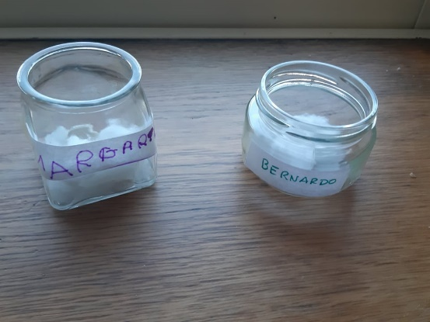
Registo fotográfico
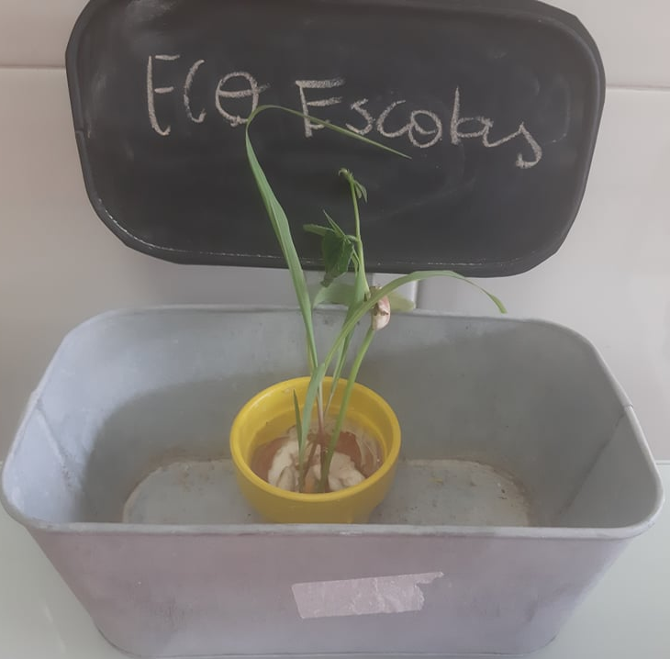
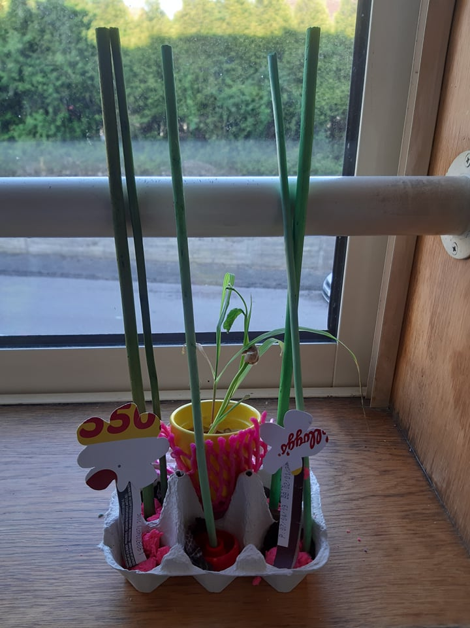
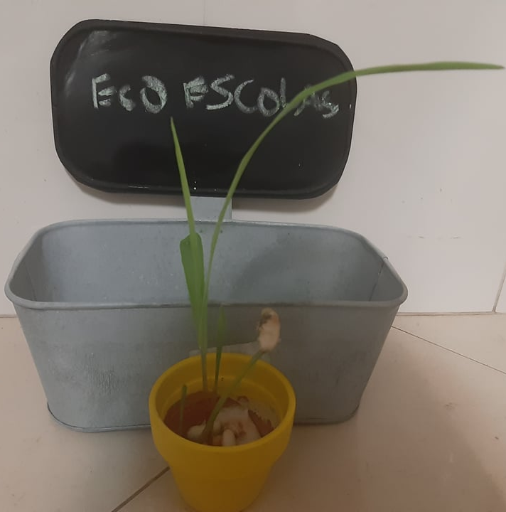
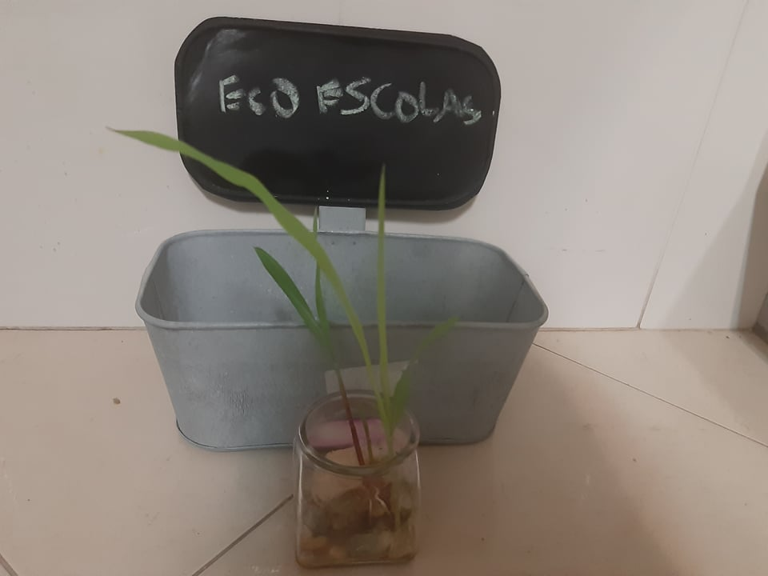
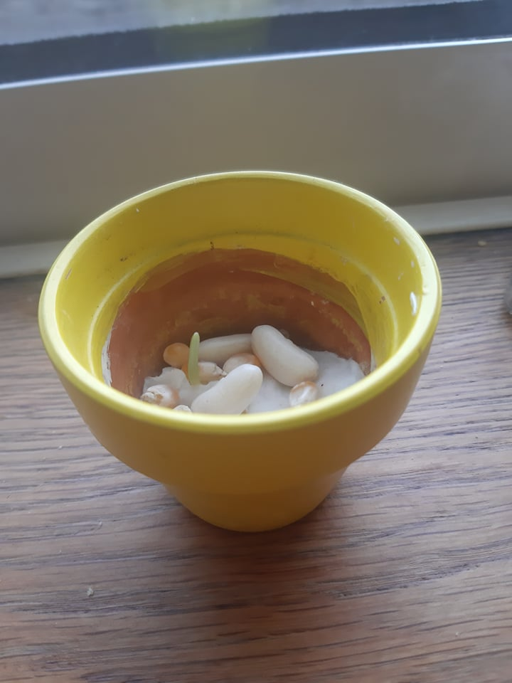
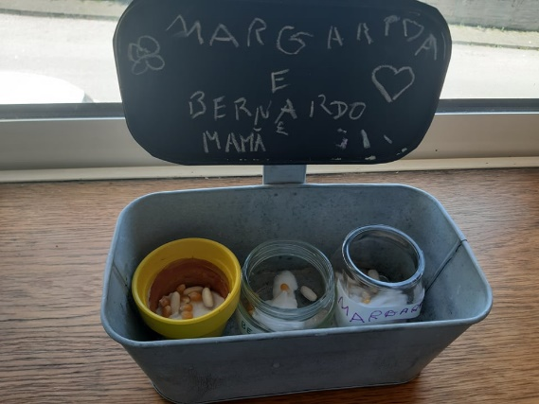
24 de maio
18 de maio
4 de maio
1 de maio

